**JAVA Programming 과제 – Table Sorting 구현**

202144020 한소희

1. 소스 코드

1 - (1) btnInsetActionPerformed

1 – (2) - btnSortActionPerformed

2. 실행 결과

2 – (1) Insert

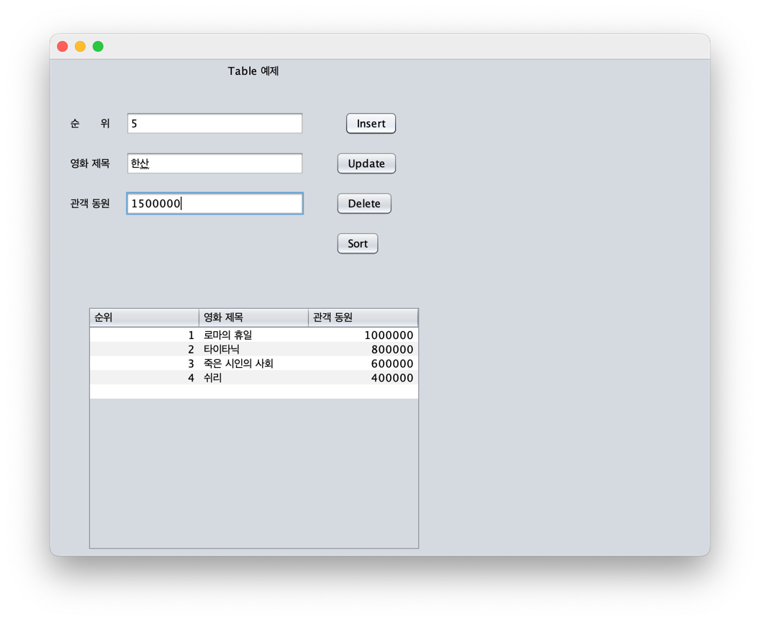

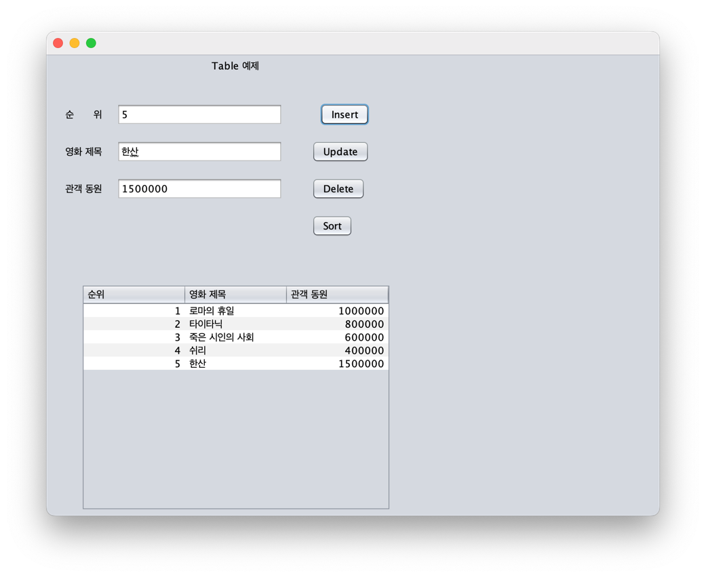

<이미 있는 영화 제목 입력 후 Insert 버튼 클릭 시, 테이블에 추가되지 않는다.>

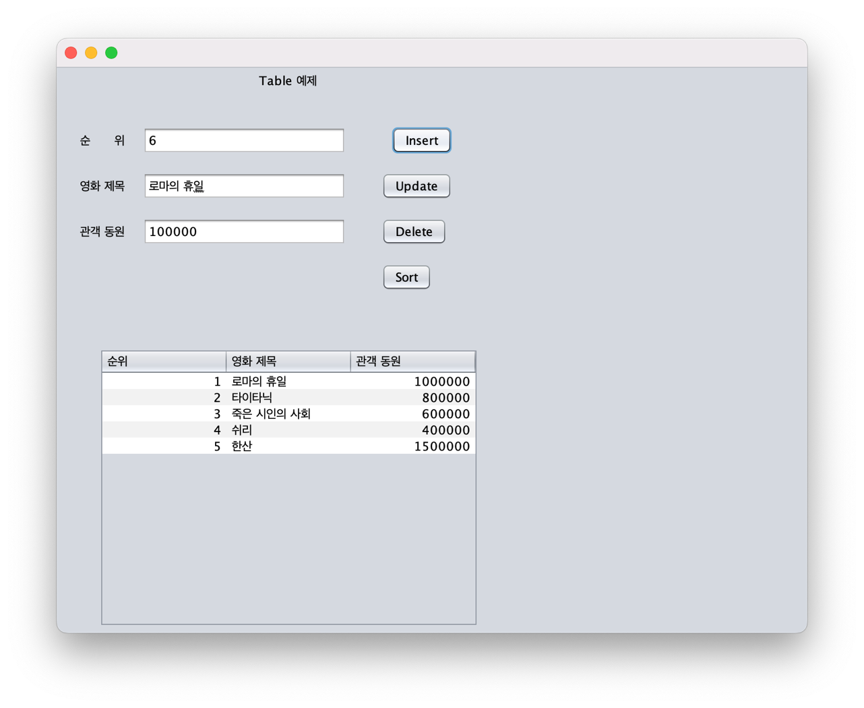

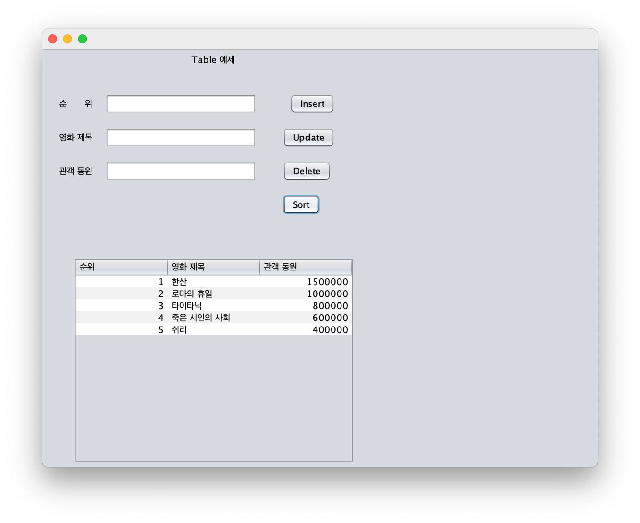2 - (2) Sort

